东风吸污净化车

产

品

介

绍

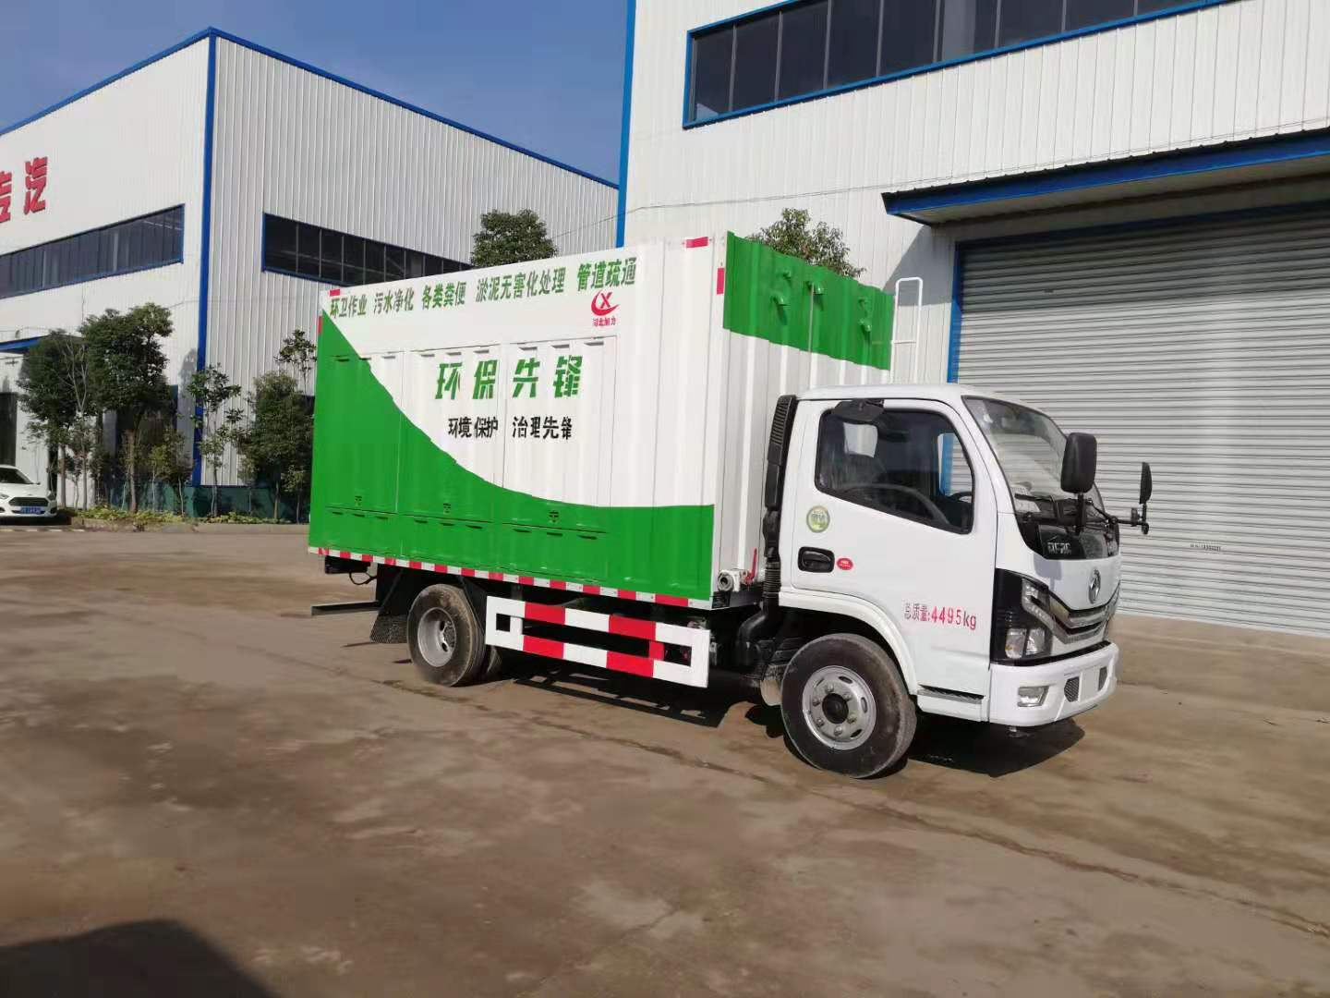

东风型吸污净化车
- 设备用途及简单介绍
吸污净化车是一种专业处理化粪池，将化粪池污物快速无害化处理的一款半自动化高科技产品。主要用于化粪池的快速无害化处理，同时对其他含有可絮凝污物的污水，都能很好的处理。该车也可加装高压泵进行管道疏通。该吸污净化车由汽车底盘、发电机组、电控系统、污水分离系统、加药系统、叠螺脱水系统、高压清洗系统等组成。该车自动化程度较高，操作简便，在吸收国内外同类产品各项技术的基础上，进行了各种人性化的设计。其合理可靠的设计确保了污水处理的速度、降低了污水处理的成本，整车技术性能均领先与同类产品。该车经过我公司各方面的完善可以在各种条件下进行工作。
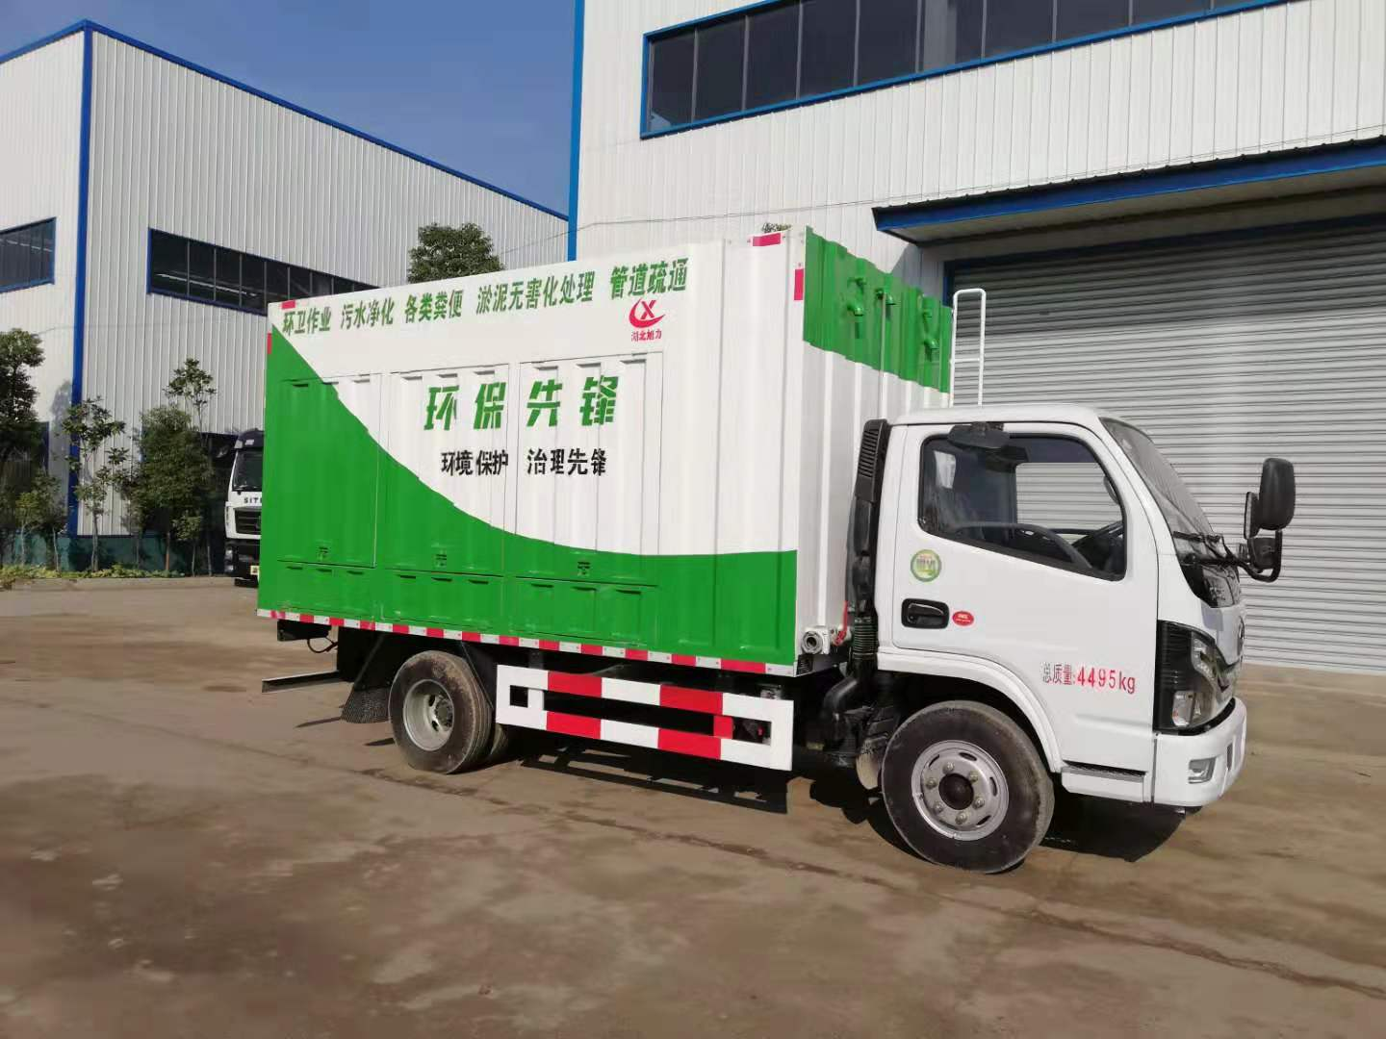
- 整机性能参数
- 产品型号：EHY5070TWJE6 底盘型号：EQ1075SJ3CDF 东风小多利卡（国六排放）
- 出渣速度： 600-900Kg/h / 1400-2000Kg/h
- 极限真空度： -98KPa
- 垂直自吸高度： 8m
- 处理速度: 60-80m³/h（清水8-30 m³/h）
- 高压泵压力： 16/24 MPa
- 外形尺寸： 5990X2120X3150,3000mm

序号 | 名称 | 型号、规格 | 数量
1 | 汽车底盘 | EQ1075SJ3CDF | 1
2 | 底盘发动机 | YCY24140-60  /D20TCIF1  /CY4BK461 | 1
3 | 发电机组 | XL-40KW | 1
4 | 配电柜 | XL | 1
5 | 真空泵 | 2BVA5111 | 1
6 | 排污泵 | ZWLI00-100-15 | 1
7 | 叠螺机 | XLDH-401/XLDH-402 | 1
8 | 加药箱 | XL-600 | 2/3
9 | 加药泵 | G20-1 | 1
10 | 污水分离箱 | XL-80 | 1
11 | 污水箱 | 4m³ | 1
12 | LED屏 | XL-160*32单色屏 | 1
13 | 高压泵/清洗泵 | XV32 | 1
14 | 清洗水箱 | 0.5m³/3m³ | 1
设备操作简介
该车通过水环真空泵将化粪池的污物自吸入分离箱中，通过分离箱中的滚筒，将污物中可不讲解的无机物分离出来，并甩干；分离后的污水经过顶部污水箱自流至混凝槽，同时加药箱中的药水通过加药泵注入混凝槽，分离后的污水和药水在混凝槽中充分反映凝结后，自流至叠螺机，进行叠螺脱水，从而将污水中的粪便压榨成饼，排出达标污水。该车型对所有可絮凝的污水，均能很好的处理。 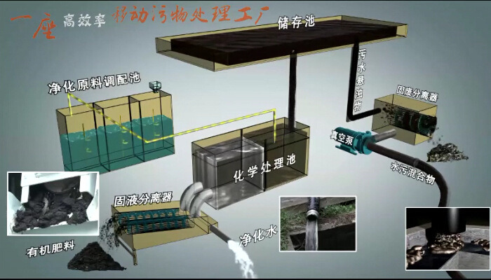

设备性能特点
1、该车采用东风大多利卡底盘，东风多利卡为热销底盘，技术成熟，市场占有量大，采用朝柴/玉柴发动机，马力大、质量好；
2 、该车外形设计靓丽大气，侧门采用翼展式打开方式，打开后不占空间，且可遮风挡雨，既美观，又实用；
3、该车不同于其他吸污车或者吸粪车有罐体容量限制，吸污净化车可以连续操作作业，化粪池可一次性作业完成，不需要来回运输处理，为客户节省大量时间和成本；
4、吸污净化车处理效果好，处理后的污水可达到国家排放标准，每小时可出清水8-30立方，可榨出600-2000Kg粪饼，特别适用于对排放要求较高的一线城市；同时对于排放要求并不严格的中小城市，可只进行初步过滤后就排出，每小时可处理60-80立方污水，处理后的污水对市政管网不堵塞，达到基本污水排放标准；
5、吸污净化车装有发电机组，可自己发电作业，同时也可外接电源作业，可减少发电机磨损，并降低处理成本，真正做到零油耗，零排放；
6、吸污净化车设计合理，采用大功率水环真空泵，吸污能力强，能长时间作业，即使半管抽粪，也能保证处理速度，比吸污吸粪车更适用于化粪池的处理；
7、作业安全程度高，80%以上处理工作由机械完成，人工作业量很小，工人仅需在配电柜上操作按钮即可；
8、可根据客户需求选装不同想好的吸污净化设备，处理速度可快可慢，同时处理后压榨的粪饼可当有机肥出售，降低处理成本；
9、加装高压清洗泵后可进行专业管道疏通，可装3方清水箱，一车多用，节省客户购车成本；
10、吸污净化车主要零部件均采用不锈钢材质制作，不但使用寿命长，而且还方便清洗；
11、整车零配件均采购国内知名品牌，经过多次测试，性能良好，工作稳定，经久耐用。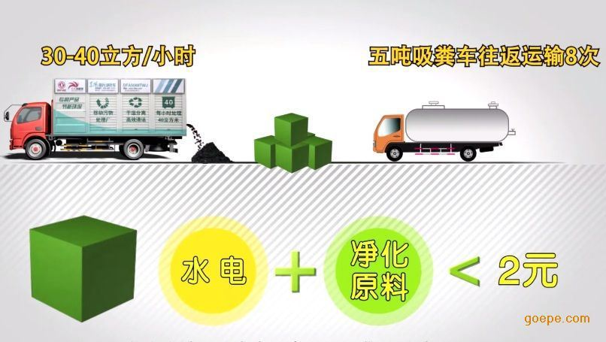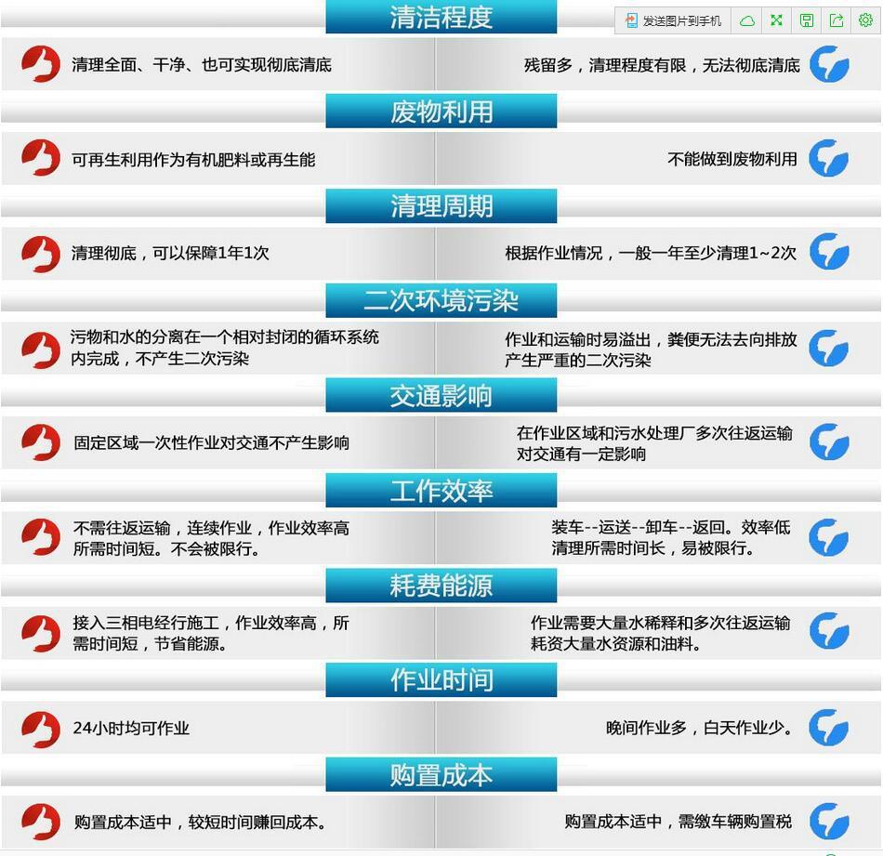

设 备 使 用 时 应 注 意 的 事 项
1、吸污净化车作业时需保证水环真空泵水箱有水，且水箱水温不宜过高，否则将无法将污物吸入车厢中。
2、作业时需及时清理分离箱中分离出来的污物，防止污物过多而对管道造成堵塞。
3、吸污净化车需将药水搅拌好后再进行叠螺脱水作业，没有药水将不能对污水进行脱水。
3、每次作业完成后请清理吸污净化设备，勤便的清理，可保证污水处理车的使用寿命。
4、冬季请注意各个水箱、泵体的排水，防止由于温度过低，水结冰而造成的箱体、泵体损伤。
5、本产品所用的配件均为专用配件，如发生损坏，请及时和我们联系，不要私自拆卸，否则易造成零部件二次损坏。
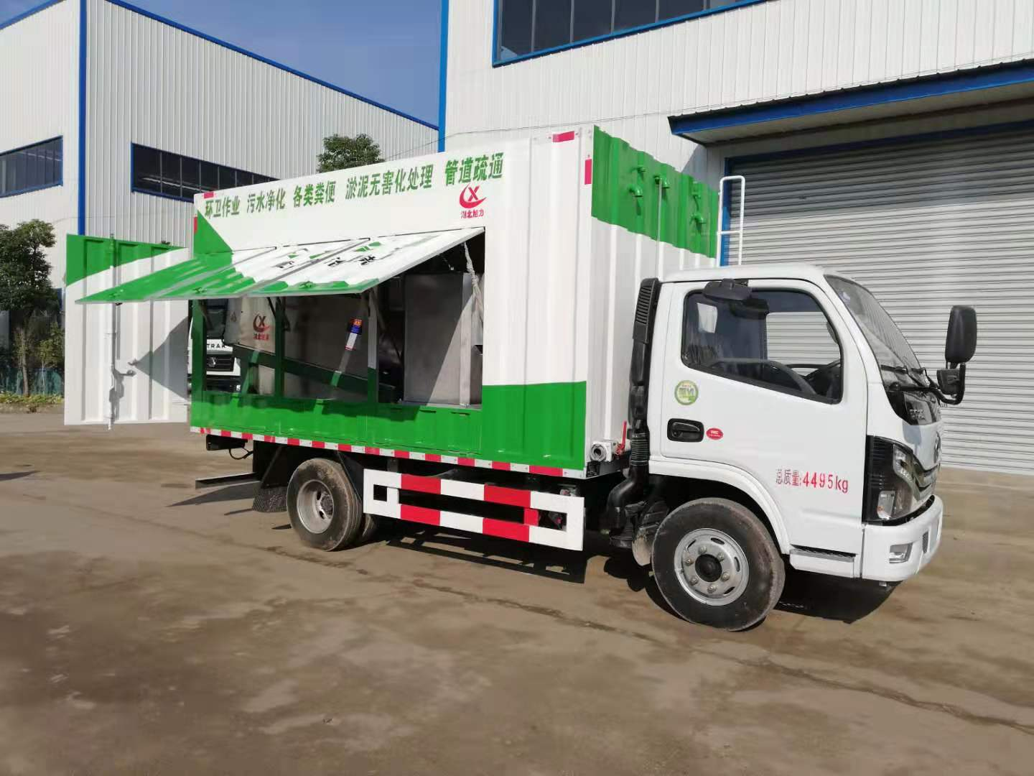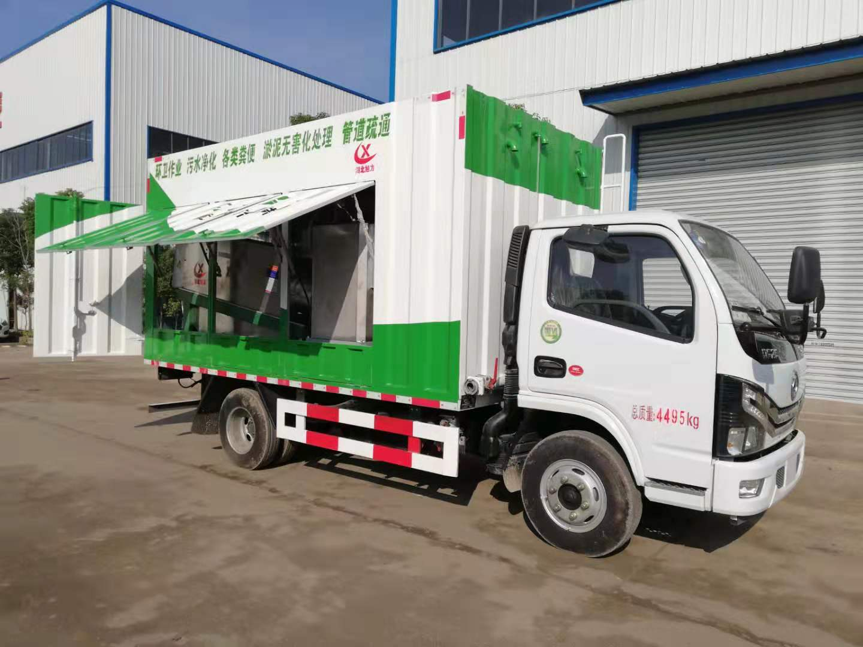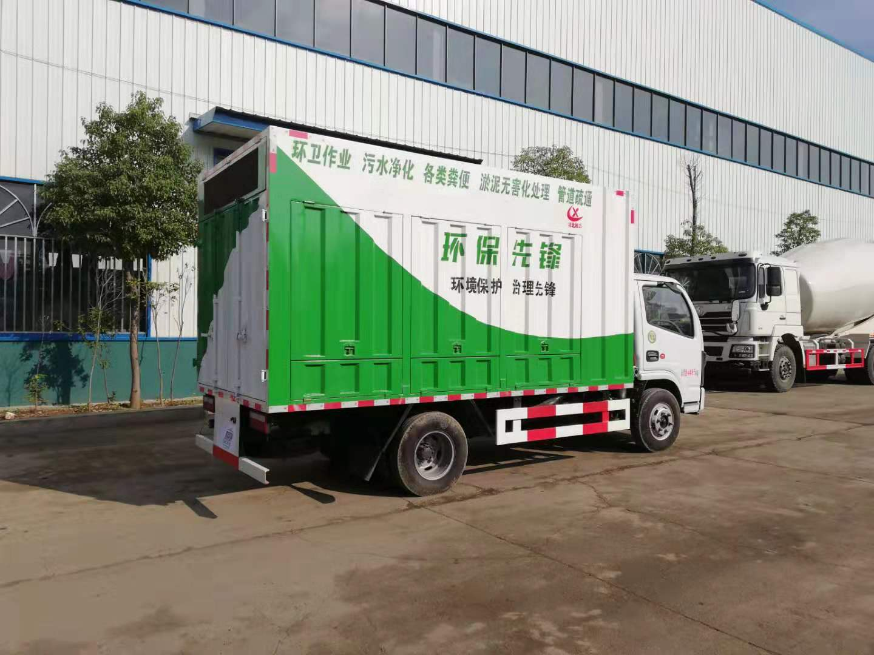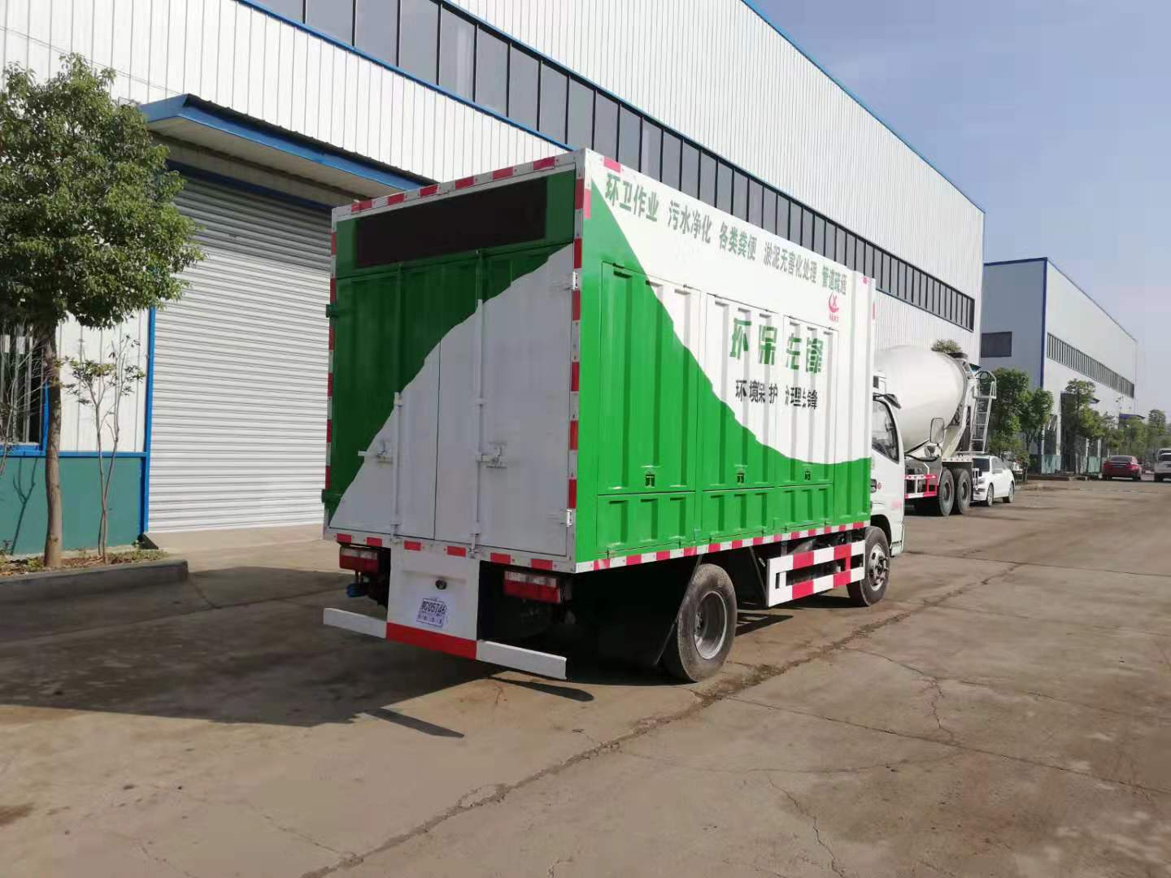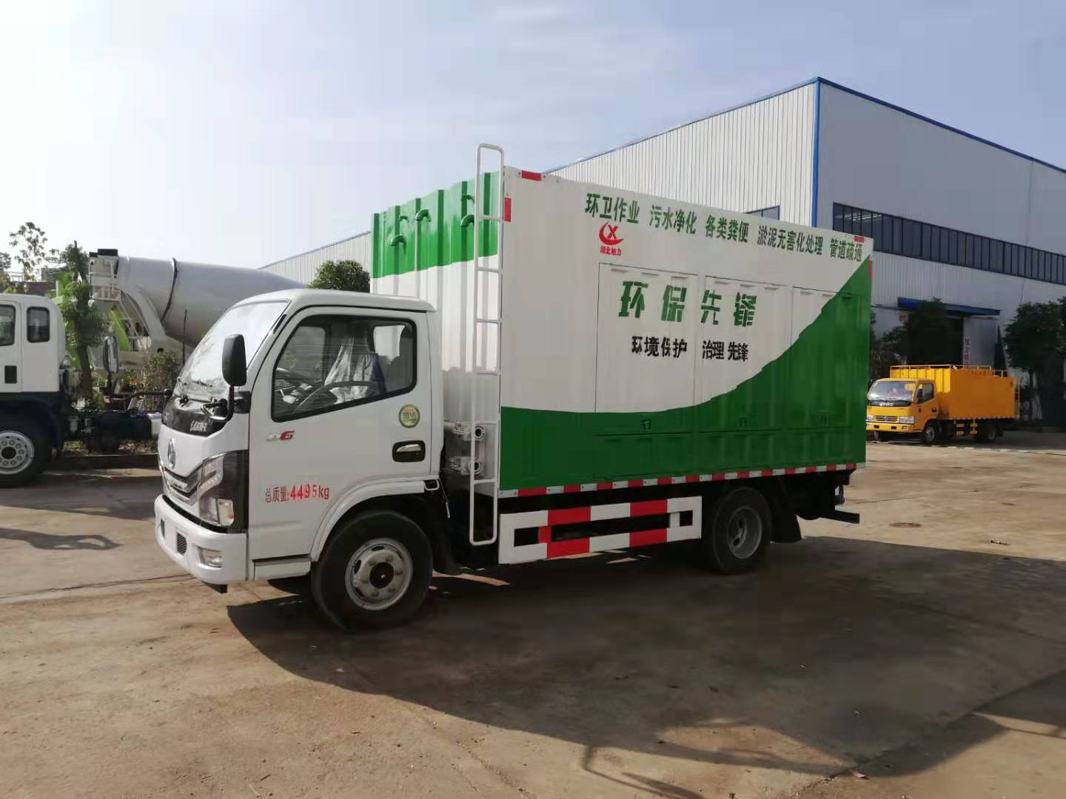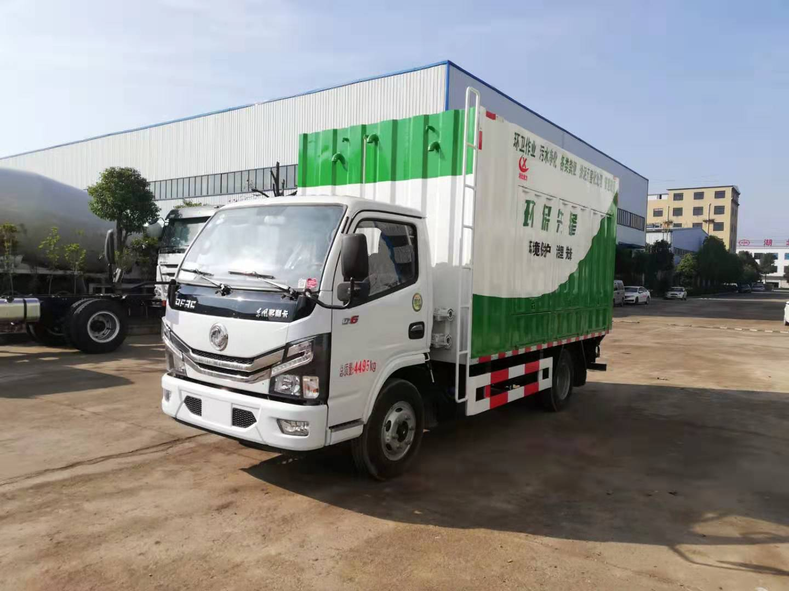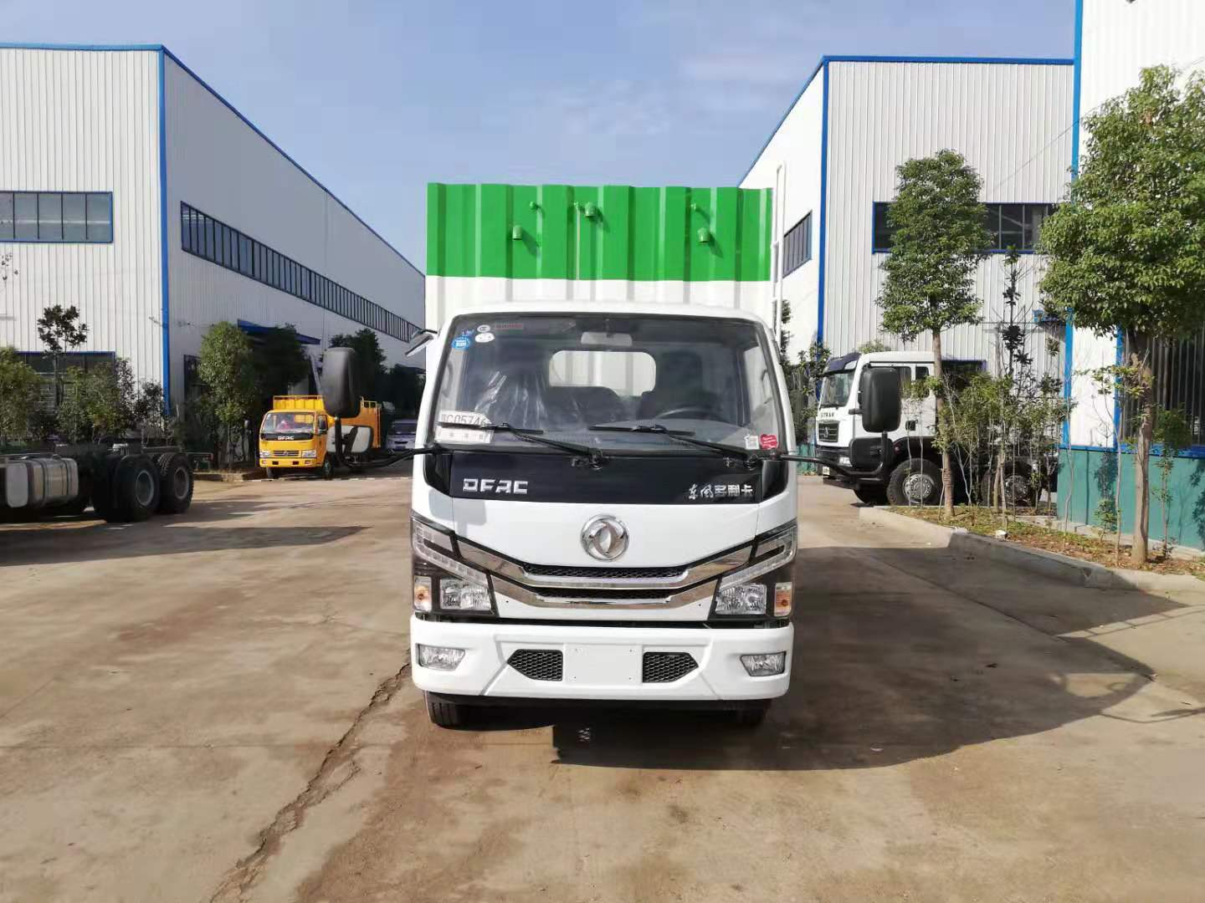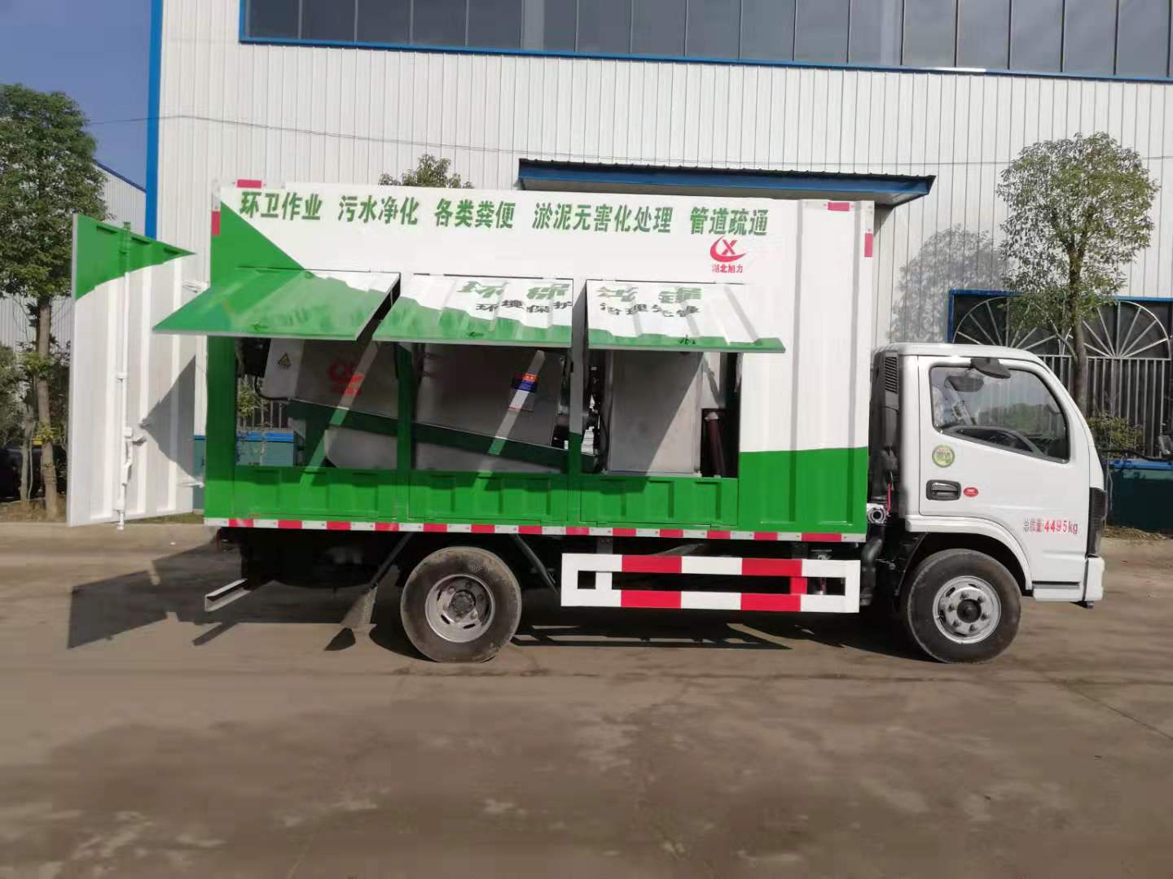

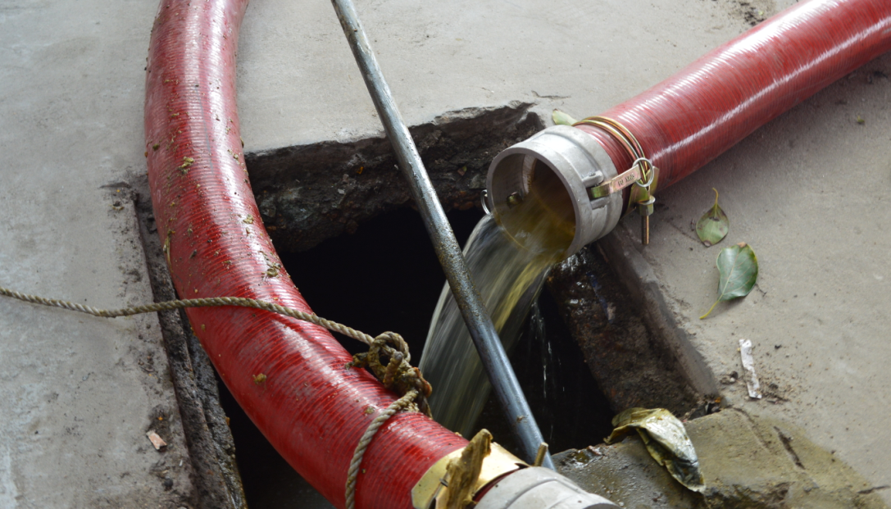

目前，城市粪便基本上都是管网式处理法，即：通过小区及公厕管道直接流入化粪池，汇入市政管网，再由污水处理厂将固体沉淀，污水处理达标后排放，而粪便沉淀物送至垃圾清理场填埋。管网式粪便处理法似乎优越于传统的自然座落式的点源处理（一坑一处理）模式。但这种雨水与污水同一下水的做法，下雨时粪便则可能直接排入河道造成大面积污染；而粪便沉淀物填埋不仅对地表水、地下水形成二次污染，还白白浪费了粪便这一宝贵的有机质肥源。显而易见，这种处理方式未能达到无害化处理，非但造成蚊蝇孳生，还消耗浪费大量人力、财力及土地。更严重的是埋掉（焚烧）粪便垃圾，事实上破坏了维系农业生态系统营养循环结构，导致土壤有机质含量不断悄然流失，土地生长潜力持续下降，农民不得不依赖施用大量化肥，造成土壤面源污染，进而危及食品和环境安全，危害人类健康。吸污净化车新型吸污车
人居建设中粪便的处理利用非常重要。目前我国一般用化粪池来收集处理粪便。我国现行建筑设计标准的化粪池常采用三格式化粪池，这种化粪池未发酵的有机物漂浮结块，容易淤渣堵塞，粪杂清掏不方便、不彻底，自然发酵时间长使粪便在化粪池中停留的时间长、所需化粪池的空间很大，常常粪便未充分发酵就从化粪池流出，而从化粪池流出来的污水更没有得到利用、而是直接排入江河中造成水体污染，目前我国江、湖水体富氧，蓝藻横行就是典型例子，大大提高国家污水处理及维护管理费用；另一方面，农业生产中又缺少有机肥，大量使用化肥。且用肥据有一定的盲目信，因而造成了过度施肥或不到位，对土地造成极大的伤害，土壤是农业的基础，不合理施用化肥可导致土壤质量下降和污染的发生，从而直接威胁农业的可持续发展。同时，过量施用氮肥或者偏施氮肥会导致土壤中硝酸盐大量累积和向下淋溶，成为水体尤其是浅层地下水的重要污染源。全国污染源普查结果发现，农业是总氮、总磷排放的主要来源，其排放量分别占全国排放总量的57.2%和67.4%。此外，关于氮肥不合理使用导致的NH3、NOx和N2O等农田痕量气体排放，也越来越引起人们的关注。而使用有机肥则可以大幅度改善和避免这个问题。有机肥料中的主要物质是有机质，施用有机肥料增加了土壤中的有机质含量。有机质可以改良土壤物理、化学和生物特性，熟化土壤，培肥地力。

